第十六周 数独争霸赛
第十六周数独争霸赛（12月21日中午1:00前交到初一6班柯慧怡、初二8班阮辰阳处或直接投入大队部门口的信箱里。为避免答案被抄袭，请尽量折小纸片后，自行投入信箱）
姓名_______ 五位学号______
对角线数独：将数字1至9填入每个空格中，使每个数字在每一行、每一列、每一个标有粗线的宫内和两条大对角线上都至少出现一次且不重复。

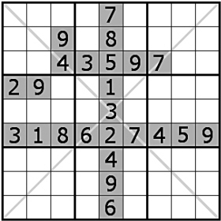
杀手数独：将数字1至9填入每个空格中，使每个数字在每一行、每一列、每一个用粗线标识出来的宫都至少出现一次且不重复。虚线框左上角数字等于虚线框内所有单元格数字值的和，且虚线框内数字也不能重复
